**Document sur le lapin**

Une des particularités du lapin est de manger certains de ses excréments, en effet, il ne digère pas ses aliments entièrement et doit les redigérer afin d'en extraire tous les [nutriments](https://fr.vikidia.org/wiki/Nutriment). Le lapin se nourrit de légumes, herbes, écorces d'arbustes et d'arbres, verdure, occasionnellement de fruits etc.

Le **lapin** est un petit [mammifère](https://fr.vikidia.org/wiki/Mammif%C3%A8re) [PHYTOPHAGE](https://fr.vikidia.org/wiki/Herbivore), reconnaissable à ses longues oreilles et à sa petite queue touffue. Il en existe de nombreuses espèces sauvages, et une espèce [domestique](https://fr.vikidia.org/wiki/Domestique" \o "Domestique) : le [lapin domestique](https://fr.vikidia.org/wiki/Lapin_domestique).

Le lapin n'est pas un rongeur, il appartient à l'[ordre](https://fr.vikidia.org/wiki/Ordre_(biologie)) des [lagomorphes](https://fr.vikidia.org/wiki/Lagomorphe).

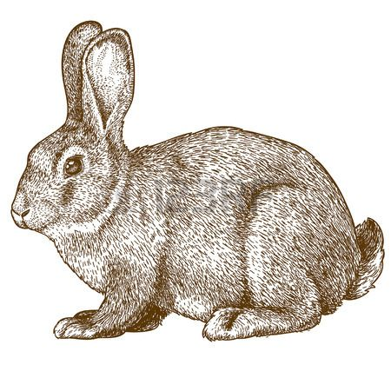

Le lapin a **deux incisives inférieures** et **quatre incisives supérieures**, qui servent à découper les brins d’herbe en morceaux. Les autres dents, beaucoup plus petites, se trouvent plus en arrière. Les**molaires** et les **prémolaires** se ressemblent beaucoup et sont caractérisées par un profil en dents de scie. Leur action broyeuse sert à mastiquer l’herbe, les racines et les écorces. Entre les incisives, et les prémolaires, se trouve un large espace appelé **diastème**. Les dents du lapin, et c’est d’ailleurs leur principale caractéristique, connaissent toutes une **croissance continue**, comme les ongles.